**自然保護委員会山行報告**

日時：令和6年12月8日（日）

山域：加西アルプス

参加者：16名

「自然と歴史山歩（さんぽ）」では、年一回はりま支部が担当し、地域の山々をご案内しています。今回は、善防山（251ｍ）から笠松山（244m）へと繋ぐ岩稜の尾根、加西アルプスへ行ってきました。

厳しい寒さとの予報でしたが、幸いにも暖かな日差しに恵まれ、足取りも軽く善防公民館から烏帽子岩登山口へ向かいました。不安定な木の橋を恐る恐る渡り、急な斜面を息を切らしながら登るとまもなく特徴的な尖がった大岩が見えてきました。烏帽子岩です。烏帽子岩から播磨灘や明石大橋、六甲山系まで見渡せました。しばらく登ると善防山に到着。赤松氏の城跡であったという広い山頂で、北から西方面の笠形山や明神山などの山並みを眺めながらしばし休憩。潅木帯を行くと、これから目指す笠松山へのルートが一望できました。石切り場跡の岩肌や紅葉がとても美しい。吊り橋を渡り、鎖の設置された岩稜を登りきると、正面の岩に彫った大きな摩崖仏が見えました。笠松山頂の展望台から360度の展望を楽しんだ後、一旦、古法華寺へと降りました。お堂周辺の紅葉は今が真っ盛り。赤、黄、黄緑のカエデの葉が、日の光を通して一段と鮮やかさを増し、何とも言えず美しく歓声が上がりました。紅葉を愛でながら昼食をとった後、馬の瀬という岩稜を経て善防公民館へ戻り、解散となりました。

標高は低いながらも変化に富む岩稜歩きが楽しめ、展望も抜群の加西アルプスを７０～８０歳代の大先輩の方々と一緒に歩くことができ、とても充実した納山山行になりました。ご参加いただきました皆様ありがとうございました。

　　　　　（文責　姫路岳友同人会　西本　陽子）

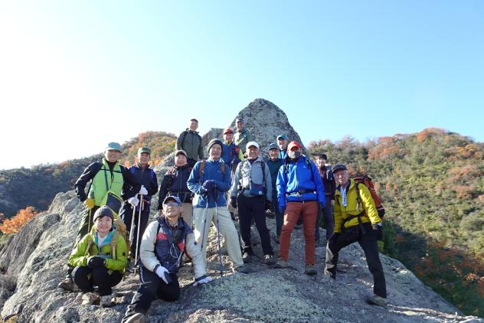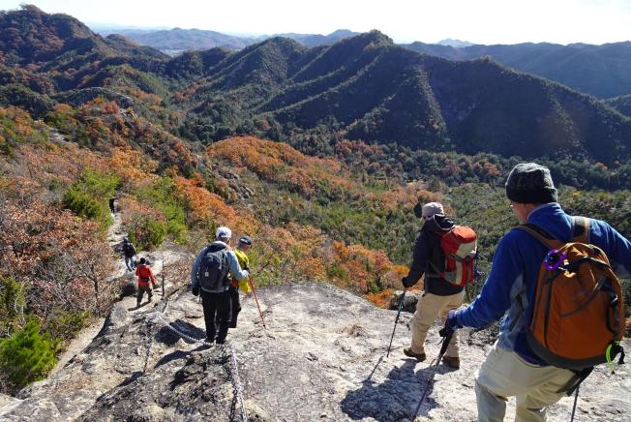

　　烏帽子岩での集合写真　　　　　　　　笠松山頂からの岩場の降り